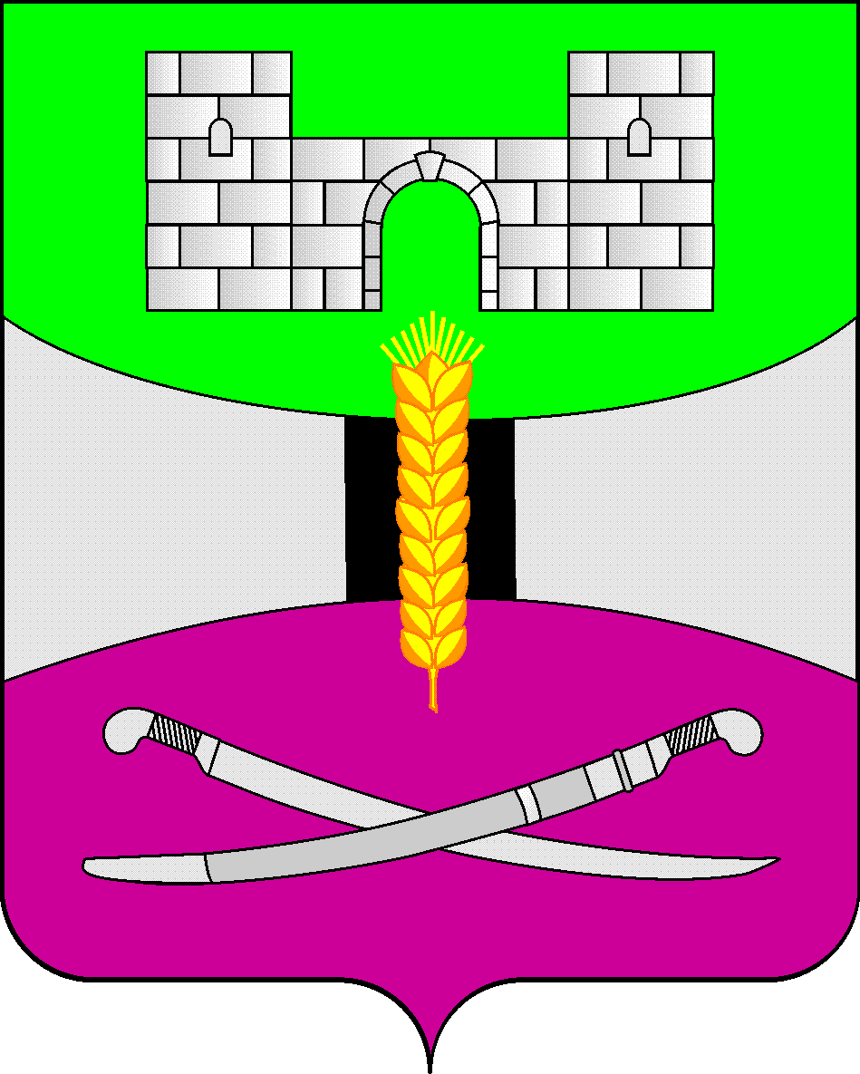

АДМИНИСТРАЦИЯ МУНИЦИПАЛЬНОГО ОБРАЗОВАНИЯ

ЩЕРБИНОВСКИЙ РАЙОН

ПОСТАНОВЛЕНИЕ

**от 27.10.2020 № 646**

ст-ца Старощербиновская

**О внесении изменений в постановление**

**администрации муниципального образования**

**Щербиновский район от 26 октября 2017 года № 660**

**«Об утверждении муниципальной программы**

**муниципального образования Щербиновский район**

**«Развитие субъектов малого и среднего**

**предпринимательства в муниципальном образовании**

**Щербиновский район»**

В целях уточнения расходования средств в рамках муниципальной программы муниципального образования Щербиновский район «Развитие субъектов малого и среднего предпринимательства в муниципальном образовании Щербиновский район» п о с т а н о в л я ю:

1. Утвердить изменения, вносимые в постановление администрации муниципального образования Щербиновский район от 26 октября 2017 года № 660 «Об утверждении муниципальной программы муниципального образования Щербиновский район «Развитие субъектов малого и среднего предпринимательства в муниципальном образовании Щербиновский район» (прилагаются).

2. Отделу по взаимодействию с органами местного самоуправления администрации муниципального образования Щербиновский район (Терещенко) разместить настоящее постановление на официальном сайте администрации муниципального образования Щербиновский район.

3. Отделу муниципальной службы, кадровой политики и делопроизводства администрации муниципального образования Щербиновский район (Кочерга) опубликовать настоящее постановление в периодическом печатном издании «Информационный бюллетень органов местного самоуправления муниципального образования Щербиновский район».

4. Постановление вступает в силу на следующий день после его официального опубликования.

Исполняющий полномочия главы

муниципального образования

Щербиновский район А.А. Беликов

ПРИЛОЖЕНИЕ

УТВЕРЖДЕНЫ

постановлением администрации

муниципального образования

Щербиновский район

от 27.10.2020 № 646

**ИзменениЯ,**

**вносимые в постановление администрации муниципального**

**образования Щербиновский район от 26 октября 2017 года № 660**

**«Об утверждении муниципальной программы муниципального   
образования Щербиновский район «Развитие субъектов малого и   
среднего предпринимательства в муниципальном образовании   
Щербиновский район»**

1. В муниципальной программе муниципального образования Щербиновский район «Развитие субъектов малого и среднего предпринимательства в муниципальном образовании Щербиновский район»:

1) позицию «Объемы бюджетных ассигнований муниципальной программы» паспорта муниципальной программы муниципального образования Щербиновский район «Развитие субъектов малого и среднего предпринимательства в муниципальном образовании Щербиновский район» изложить в следующей редакции:

|  |  |  |
| --- | --- | --- |
| «Объемы бюджетных ассигнований  муниципальной  программы |  | объем финансирования муниципальной программы 11 078 998,25 рублей, из них:  2018 год – 1 860 423,32 рублей, в том числе бюджет муниципального образования Щербиновский район - 1 860 423,32 рублей;  2019 год – 2 256 580,93 рублей, в том числе бюджет муниципального образования Щербиновский район – 2 256 580,93 рублей;  2020 год – 2 680 094,00 рублей, в том числе бюджет муниципального образования Щербиновский район 2 680 094,00 рублей»;  2021 год - 2 174 100,00 рублей, в том числе бюджет муниципального образования Щербиновский район 2 174 100,00 рублей;  2022 год - 2 107 800,00 рублей, в том числе бюджет муниципального образования Щербиновский район 2 107 800,00 рублей»; |

2) в разделе 4 «Обоснование ресурсного обеспечения муниципальной программы»:

в абзаце первом слова «11 049 004 (одиннадцать миллионов сорок девять тысяч четыре) рубля, 25 копеек» заменить словами «11 078 998 (одиннадцать миллионов семьдесят восемь тысяч девятьсот девяносто восемь) рублей, 25 копеек»;

таблицу изложить в следующей редакции:

«

|  |  |  |  |  |  |  |
| --- | --- | --- | --- | --- | --- | --- |
| Источник  финансирования муниципальной  программы | Объем  финансирования  всего, руб. | В том числе (года): | | | | |
| 2018 | 2019 | 2020 | 2021 | 2022 |
| Всего  в том числе | 11 078 998,25 | 1860423,32 | 2256580,93 | 2680094,00 | 2174100,00 | 2107800,00 |
| бюджет муниципального образования Щербиновский район | 11 078 998,25 | 1860423,32 | 2256580,93 | 2680094,00 | 2174100,00 | 2107800,00 |
| Основное мероприятие № 1 «Развитие субъектов малого и среднего предпринимательства» | 121 488,00 | 15000,00 | 34994,00 | 14994,00 | 28700,00 | 27800,00 |
| Основное мероприятие № 2 «Обеспечение деятельности муниципального бюджетного учреждения «Сельскохозяйственный информационно- консультационный центр» муниципального образования Щербиновский район» | 10 957 510,25 | 1845423,32 | 2221586,93 | 2665100,00 | 2145400,00 | 2080000,00 |

».

2. Приложения № 1, 2, 3 к муниципальной программе «Развитие субъектов малого и среднего предпринимательства в муниципальном образовании Щербиновский район» изложить в следующей редакции:

|  |  |
| --- | --- |
|  | «Приложение № 1  к муниципальной программе  муниципального образования  Щербиновский район  «Развитие субъектов малого и среднего  предпринимательства в муниципальном  образовании Щербиновский район |

**ЦЕЛЕВЫЕ ПОКАЗАТЕЛИ МУНИЦИПАЛЬНОЙ ПРОГРАММЫ**

**муниципального образования Щербиновский район «Развитие субъектов малого и среднего**

**предпринимательства в муниципальном образовании Щербиновский район»**

|  |  |  |  |  |  |  |  |  |  |
| --- | --- | --- | --- | --- | --- | --- | --- | --- | --- |
| № п/п | Наименование целевого показателя | | Единица  измерения | Значение показателей | | | | | |
| 2018 | 2019 | 2020 | 2021 | 2022 | |
| 1 | 2 | | 3 | 4 | 5 | 6 | 7 | 8 | |
| 1 | Муниципальная программа «Развитие субъектов малого и среднего предпринимательства в муниципальном образовании Щербиновский район» | | | | | | | | |
|  | Цель | обеспечение комплексного, сбалансированного и устойчивого социально-экономического и инновационного развития малого и среднего предпринимательства в муниципальном образовании Щербиновский район | | | | | | | |
|  | Задачи | содействие развитию, пропаганда и популяризация предпринимательской деятельности;  увеличение числа субъектов малого и среднего предпринимательства;  развитие инфраструктуры поддержки малого и среднего предпринимательства | | | | | | | |
| 1.1 | Целевой показатель «Доля субъектов малого и среднего предпринимательства в общем количестве хозяйствующих субъектов» | | % | 85 | 87 | 91 | 93 | 94 | |
| 1.2 | Целевой показатель «Объем инвестиций в основной капитал субъектов малого и среднего предпринимательства» | | млн. руб. | 618 | 620 | 624 | 628 | 630 | |
| 2 | Основное мероприятие № 1 «Развитие субъектов малого и среднего предпринимательства» | | | | | | | | |
|  | Цель | обеспечение комплексного, сбалансированного и устойчивого социально-экономического и инновационного развития малого и среднего предпринимательства в муниципальном образовании Щербиновский район | | | | | | | |
|  | Задачи | содействие развитию, пропаганда и популяризация предпринимательской деятельности;  увеличение числа субъектов малого и среднего предпринимательства | | | | | | | |
| 2.1 | Целевой показатель «Доля оборота субъектов малого и среднего предпринимательства в общем обороте всех хозяйствующих субъектов» | | % | 33 | 34 | 36 | 39 | | 41 |
| 2.2 | Целевой показатель «Доля численности населения занятого в малом и среднем предпринимательстве в численности населения занятого в экономике» | | % | 29 | 31 | 33 | 36 | | 39 |
|  |  |  |  |  | |  |
| 2.3 | Целевой показатель «Количество принятых муниципальных правовых актов сельских поселений Щербиновского района, направленных на предоставление муниципальных преференций производителям товаров при организации нестационарной и мобильной торговли» | | единиц | - | - | 8 | - | | - |
| 3 | Основное мероприятие № 2 «Обеспечение деятельности муниципального бюджетного учреждения «Сельскохозяйственный информационно- консультационный центр» муниципального образования Щербиновский район» | | | | | | | | |
|  | Цель | обеспечение комплексного, сбалансированного и устойчивого социально-экономического и инновационного развития малого и среднего предпринимательства в муниципальном образовании Щербиновский район | | | | | | | |
|  | Задачи | развитие инфраструктуры поддержки малого и среднего предпринимательства | | | | | | | |
| 3.1 | Целевой показатель «Выполнение плана оказания бесплатных консультаций муниципальным бюджетным учреждением «Сельскохозяйственный информационно-консультационный центр» муниципального образования Щербиновский район» | | % | 100 | 100 | 100 | 100 | | 100 |
| 3.2 | Целевой показатель «Выполнение плана проведения конференций, семинаров» | | % | 100 | 100 | 100 | 100 | | 100 |

|  |  |
| --- | --- |
|  | ПРИЛОЖЕНИЕ № 2  к муниципальной программе  муниципального образования  Щербиновский район  «Развитие субъектов малого и среднего  предпринимательства в муниципальном  образовании Щербиновский район» |

**ПЕРЕЧЕНЬ ОСНОВНЫХ МЕРОПРИЯТИЙ МУНИЦИПАЛЬНОЙ ПРОГРАММЫ**

**муниципального образования Щербиновский район «Развитие субъектов малого и**

**среднего предпринимательства в муниципальном образовании Щербиновский район»**

|  |  |  |  |  |  |  |  |  |  |  |  |  |  |  |  |  |  |  |  |
| --- | --- | --- | --- | --- | --- | --- | --- | --- | --- | --- | --- | --- | --- | --- | --- | --- | --- | --- | --- |
| № п/п | | Наименование мероприятия | Источник финансирования | Объем финансирования, всего (руб.) | В том числе по годам | | | | | | | | | | Непосредственный результат реализации мероприятия | | | Участник муниципальной программы, исполнитель мероприятия | |
| 2018 | | 2019 | | 2020 | | 2021 | | 2022 | |
| 1 | | 2 | 3 | 4 | 5 | | 6 | | 7 | | 8 | | 9 | | 10 | | | 11 | |
| 1 | | Основное мероприятие № 1 «Развитие субъектов малого и среднего предпринимательства» в том числе: | всего | 121 488,00 | 15 000,00 | | 34 994,00 | | 14 994,00 | | 28 700,00 | | 27 800,00 | |  | | |  | |
| 1.1 | | Мероприятие  № 1 Освещение информационных материалов по вопросам развития малого и среднего предпринимательства в средствах массовой информации, на официальном сайте администрации муниципального образования Щербиновский район (далее так же – администрация МОЩР) и на Инвестиционном портале администрации МОЩР | бюджет муниципального образования Щербиновский район (далее – бюджет МОЩР) | 61 488,00 | 15 000,00 | | 14 994,00 | | 14994,00 | | 8 700,00 | | 7 800,00 | | освещение в средствах  массовой информации «Щербиновский курьер» наиболее острых и волнующих тем, касающихся малого и  среднего предпринимательства (не менее четырех публикаций) | | | администрация муниципального  образования  Щербиновский район  (далее – администрация МОЩР) | |
| 1.2 | | Мероприятие  № 2 «Мониторинг нормативных правовых актов Российской Федерации, Краснодарского края,  регулирующих деятельность субъектов малого и среднего предпринимательства, проведение оценки регулирующего воздействия и экспертизы муниципальных нормативных правовых актов, затрагивающие вопросы осуществления предпринимательской и инвестиционной деятельности» | - | финансирования не требует | | | | | | | | | | | принятие 2-х нормативных правовых актов ежегодно; проведение оценки регулирующего воздействия  не менее 6 нормативных правовых актов; проведение экспертизы в отношении не менее 4 нормативных правовых актов | | | | исполнитель мероприятия - отдел экономики администрации МОЩР (далее – отдел экономики) |
| 1.3 | | Мероприятие  № 3 «Анализ и прогнозирование социально - экономического развития сектора малого и среднего предпринимательства» | - | финансирования не требует | | | | | | | | | | | выявление необходимых мер поддержки для субъектов МСП Учет реальных доходов и расходов в малом и среднем предпринимательстве и размеров отчислений налогов в консолидированный бюджет Краснодарского края | | | | исполнитель мероприятия - отдел экономики |
| 1.4 | | Мероприятие  № 4 «Организация и проведение конкурса «Лучшее предприятие (предприниматель) Щербиновского района» | бюджет МОЩР | 60 000,00 | 0 | | 20 000,00 | | 0,00 | | 20 000,00 | | 20 000,00 | | проведение конкурса в целях передачи передового опыта и лучших традиций предпринимательства | | | | администрация МОЩР |
| 1.5 | | Мероприятие  № 5 «Консультирование субъектов малого и среднего предпринимательства о некоммерческой организации «Гарантийный фонд поддержки субъектов малого предпринимательства Краснодарского края» | - | финансирования не требует | | | | | | | | | | | субсидии из краевого и федерального бюджета;  нововведения в налогообложении малого и среднего предпринимательства | | | | исполнитель мероприятия - отдел экономики |
| 1.6 | | Мероприятие  № 6 «Организация и проведение конференций, семинаров, «круглых столов», «День открытых дверей» для малого и среднего предпринимательства» | - | финансирования не требует | | | | | | | | | | | | три семинара, одна  конференция, два «круглых стола», один «день открытых дверей» | | | исполнитель - отдел экономики |
| 1.7 | | Мероприятие  № 7 «Обеспечение работы телефона «горячей линии» и «Ящика доверия» по вопросам деятельности субъектов малого и среднего предпринимательства» | - | финансирования не требует | | | | | | | | | | | | 100% обеспечения работы (прием и рассмотрение заявлений поступивших на  телефон «Го-рячей линии» и «Ящик до-верия») | | | исполнитель мероприятия - отдел экономики |
| 1.8 | | Мероприятие  № 8 «Содействие субъектам малого и среднего предпринимательства к доступу в кредитные организации» | - | финансирования не требует | | | | | | | | | | | | проведение 2-х дней открытых дверей; размещение информации на стендах МСП о кредитных программах | | | исполнитель мероприятия - отдел экономики |
| 1.9 | Мероприятие  № 9 «Предоставление мун. имущества субъектам МСП для ведения предпринимательской деятельности» | | - | финансирования не требует | | | | | | | | | | | оказание имущественной поддержки одному субъекту | | исполнители мероприятия - отдел экономики, отдел по распоряжению муниципальным имуществом администрации МОЩР | | |
| 1.10 | Мероприятие  № 10 «Организация работы Совета по предпринимательству» | | - | финансирования не требует | | | | | | | | | | | проведение заседаний Совета по развитию и поддержке МСП в  муниципальном образовании Щербиновский район - 1 раз в полугодие | | исполнитель мероприятия - отдел экономики | | |
| 1.11 | Мероприятие  № 11 «Оказание методической помощи администрациям сельских поселений Щербиновского района в разработке муниципальных правовых актов, принимаемых в целях реализации мероприятий, направленных на предоставление муниципальных  преференций субъектам малого и среднего бизнеса, являющимся товаропроизводителями, и реализующими товары собственного производства в малых форматах торговли» | | - | финансирования не требует | | | | | | | | | | | подготовка рекомендаций администрациям сельских поселений Щербиновского района по разработке муниципальных правовых актов, направленных на предоставление муниципальных преференций производителям товаров при организации нестационарной и мобильной торговли | | исполнитель мероприятия - отдел экономики | | |
| 2 | Основное мероприятие № 2 «Обеспечение деятельности муниципального бюджетного учреждения «Сельскохозяйственный информационно-консультационный центр» муниципального образования Щербиновский район» (далее- МБУ «СИКЦ МО ЩР») | | Всего | 10957510,25 | | 1845423,32 | | 2221586,93 | | 2665100,00 | | 2145400,00 | | 2080000,00 | Количество консультаци-онных услуг субъектам МСП, оказанных МБУ «СИКЦ МО ЩР»  2018 год – не менее 1950;  2019 год – не менее 1950;  2020 год - не менее 1950;  2021 год – не менее 1950;  2022 год – не менее 1950. | | администрация МОЩР | | |
|  | **ИТОГО** | |  | **11078998,25** | | **1860423,32** | | **2256580,93** | | **2680094,00** | | **2174100,00** | | **2107800,00** |  | |  | | |

Приложение № 3

к муниципальной программе

муниципального образования

Щербиновский район «Развитие

субъектов малого и среднего

предпринимательства

в муниципальном образовании

Щербиновский район»

**ПРОГНОЗ**

**сводных показателей муниципального задания на оказание муниципальных услуг (выполнение работ)**

**муниципальным бюджетным учреждением «Сельскохозяйственный информационно-консультационный центр**

**муниципального образования Щербиновский район» в сфере реализации муниципальной программы «Развитие**

**субъектов малого и среднего предпринимательства в муниципальном образовании Щербиновский район»**

|  |  |  |  |  |  |  |  |  |  |  |  |
| --- | --- | --- | --- | --- | --- | --- | --- | --- | --- | --- | --- |
| Наименование услуги (работы), показателя объема (качества) услуги (работы), основного мероприятия (ведомственной целевой программы) | Значение показателя объема  (качества) услуги (работы) | | | | | | Расходы бюджета муниципального образования Щербиновский район на оказание муниципальной услуги (работы), рублей | | | | |
| Ед. из. | 2018 год | 2019 год | 2020 год | 2021 год | 2022 год | 2018 год | 2019 год | 2020 год | 2021 год | 2022 год |
| 1 | 2 | 3 | 4 | 5 | 6 | 7 | 8 | 9 | 10 | 11 | 12 |
| Наименование услуги (работы) и ее содержание | предоставление консультационных и методических услуг | | | | | | | | | | |
| Показатель объема (качества) услуги (работы) (удовлетворенность получателей муниципальной услуги) | количество проведенных консультаций (удовлетворенность условиями и качеством предоставляемой услуги сельхозтоваропроизводителям) | | | | | | | | | | |
| штук | 1950 | 1950 | 1950 | 1950 | 1950 | 1845423,32 | 2221586,93 | 2665100,00 | 2145400,00 | 2080000,00 |
| % | 100 | 100 | 100 | 100 | 100 | - | - | - | - | - |
| Наименование услуги (работы) и ее содержание | организация мероприятий | | | | | | | | | | |
| Показатель объема (качества) услуги (работы) | количество проведенных мероприятий (удовлетворенность условиями и качеством предоставляемой услуги сельхозтоваропроизводителям) | | | | | | | | | | |
| штук | 50 | 50 | 50 | 50 | 50 | 0 | 0 | 0 | 0 | 0 |
| % | 100 | 100 | 100 | 100 | 100 | - | - | - | - | - |

».

Начальник отдела по вопросам курортов

и туризма, инвестиций и малого бизнеса

администрации муниципального

образования Щербиновский район Д.Е. Сидоренко